* **Table Per Concrete class (not recommend)**

Mỗi table sẽ là 1 class nhưng sẽ bị duplicate column trong các sub-class

* + **Ưu điểm**
    - Có thể được constraints NOT NULL
  + **Nhược điểm**
    - Table không được chuẩn hóa
    - Performance thấp hơn (do phải thực hiện thêm cả các toán tử UNION)

VD1:

|  |  |
| --- | --- |
| *Java* | *SQL* |

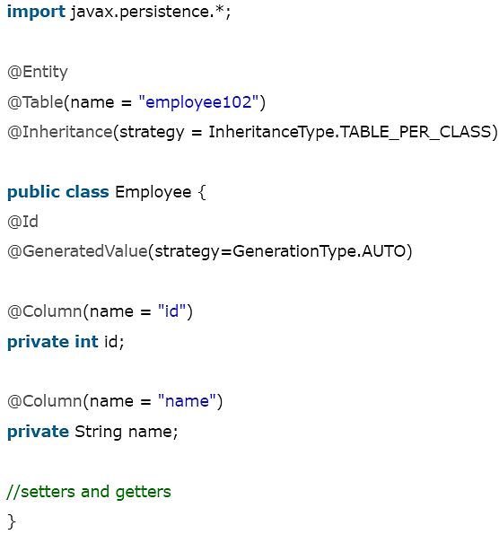

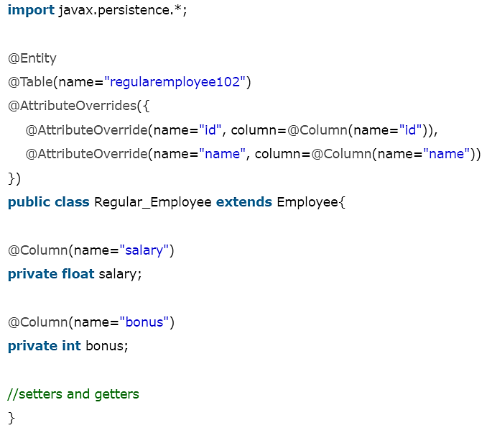 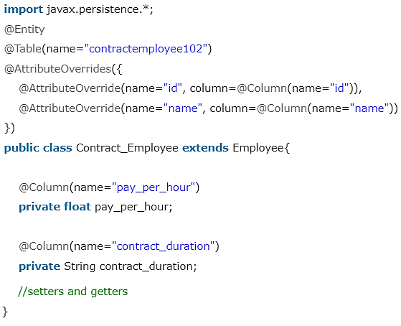

* **Reference**

https://www.javatpoint.com/hibernate-table-per-concrete-class-using-annotation-tutorial-example

<https://www.baeldung.com/hibernate-inheritance>